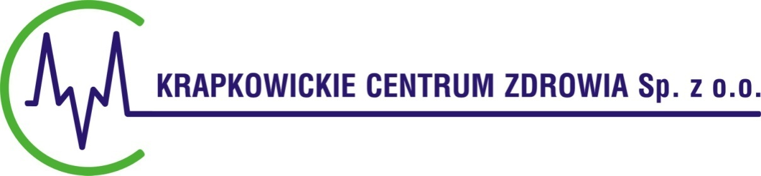

Krapkowice, dnia 19.02.2020r.

Informacja z otwarcia ofert złożonych w ramach postępowania o udzielenie
zamówienia publicznego
pn.: „Dostawa materiałów jednorazowego użytku
dla Krapkowickiego Centrum Zdrowia Sp. z o.o.”
numer postępowania PN 2/II/2020

- Przed otwarciem Zamawiający podał kwotę, jaką zamierza przeznaczyć na sfinansowanie zamówienia w wysokości: za całość zamówienia: zł (Część 1 – 16 274,07 zł, Część 2 – 1 345,03 zł, Część 3 – 15 467,76 zł, Część 4 - 13 258,08 zł, część 5 – 22 260,76 zł, część 6 – 2 209,68 zł, część 7 – 61 663,14 zł, część 8 – 8 300,11 zł, część 9 – 1 478,28 zł,

- Do upływu terminu składania ofert, oferty złożyli:

Nr oferty | Nazwa oraz adres  Wykonawcy | Numer zadania | Wartość  netto | Wartość  brutto | Czas dostawy  od złożenia zamówienia
 | PAUL HARTMANN Sp. z o. o. ul. Żeromskiego 17  95-200 Pabianice | 1 | 14 675,90 zł | 15 877,03 zł | 3 dni
 | VYGON Polska Sp. z o.o.  ul. Francuska 39/6  03-905 Warszawa | 3 | 14 250,00 zł | 15 390,00 zł | 3 dni
 | Bard Poland Sp. z o.o.  ul. Osmańska 14  02-823 Warszawa | 3 | 25 000,00 zł | 27 000,00 zł | 3 dni
 |  | 4 | 9 000,00 zł | 9 720,00 zł | 3 dni
 | Camedica s.c.  ul. Kościelna 30  21-210 Milanów | 8 | 7 280,00 zł | 7 862,40 zł | 3 dni
 | Dr Piktel Medic@l Systems Sp. z o.o.  ul. T. Czackiego 2/2  15-268 Białystok | 5 | 20 148,40 zł | 21 760,27 zł | 5 dni
 |  | 7 | 52 017,89 zł | 56 179,32 zł | 5 dni

Wykonawca w terminie 3 dni od dnia zamieszczenia na stronie internetowej informacji, o której mowa
w art. 86 ust. 5 ustawy Pzp, przekaże Zamawiającemu oświadczenie o przynależności lub braku przynależności do tej samej grupy kapitałowej, o której mowa w art. 24 ust. 1 pkt. 23 ustawy Pzp. Wraz ze złożeniem oświadczenia, Wykonawca może przedstawić dowody, że powiązania z innym wykonawcą nie prowadzą do zakłócenia konkurencji w postępowaniu o udzielenie zamówienia.

